Wychowanie fizyczne
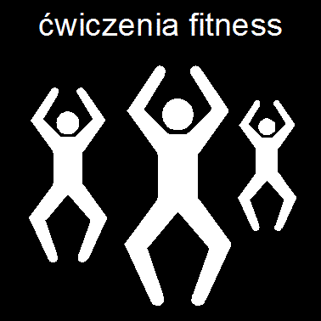

Dziś przygotowałam dla was ćwiczenia w formie – „ INTERAKTYWNEJ RULETKI” .

Wychowanie fizyczne – Przed rozpoczęciem ćwiczeń przygotuj proszę strój gimnastyczny ( spodenki, koszulkę , obuwie sportowe).Uwaga potrzebna będzie Ci książka oraz butelka z wodą .
Teraz włóż strój gimnastyczny i zaczynamy !!!!
3. 2. 1. START!!!!!!!!
Otwórz poniższy link na stronie Wordwall – następnie zakręć ruletką i postępuj zgodnie z instrukcją.
https://wordwall.net/pl/resource/1683981/%C4%87wiczenia-kszta%C5%82tuj%C4%85ce-nawyk-prawidlowej-postawy

Opracowała
Lena Staszczyszyn

